AbsorbPointer

Sirve para anular los efectos clickeables de todos los widgets que contenga

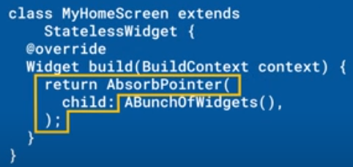 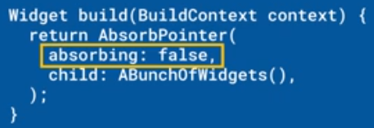

|  |  |
| --- | --- |
| **Código** | **Comentarios** |
| import 'package:flutter/material.dart';  class AbsorbPointerScreen extends StatelessWidget {    const AbsorbPointerScreen({Key? key}) : super(key: key);    @override    Widget build(BuildContext context) {      return const _MyHomeScreen();    }  }  //-------------------------------------------------------------------------  class _MyHomeScreen extends StatelessWidget {    const _MyHomeScreen({      Key? key,    }) : super(key: key);    @override    Widget build(BuildContext context) {      return Scaffold(        appBar: AppBar(          title: const Text('AbsorbPointer'),          centerTitle: true,        ),        body: AbsorbPointer(          absorbing: true,          child: SafeArea(            child: Column(              children: [                const _CustomOutlinedButton(                  width: double.infinity,                  height: 80,                ),                Row(                  children: const [                    Expanded(                      flex: 1,                      child: _CustomOutlinedButton(                        width: double.infinity,                        height: 100,                      ),                    ),                    Expanded(                      flex: 2,                      child: _CustomOutlinedButton(                        width: double.infinity,                        height: 100,                      ),                    ),                  ],                ),                Expanded(                  child: Container(                    margin: EdgeInsets.all(10),                    decoration: BoxDecoration(                      border: Border.all(color: Colors.red),                    ),                    child: ListView.builder(                      itemCount: 10,                      itemBuilder: (BuildContext context, int index) {                        return ListTile(                          title: Text("ListTile ${index + 1}"),                        );                      },                    ),                  ),                ),                Row(                  children: const [                    Expanded(                      flex: 3,                      child: _CustomOutlinedButton(                        width: double.infinity,                        height: 50,                      ),                    ),                    Expanded(                      flex: 1,                      child: _CustomOutlinedButton(                        width: double.infinity,                        height: 50,                      ),                    ),                  ],                ),              ],            ),          ),        ),      );    }  }  //---------------------------------------------------------------------------  class _CustomOutlinedButton extends StatelessWidget {    final double width;    final double height;    const _CustomOutlinedButton({      Key? key,      required this.width,      required this.height,    }) : super(key: key);    @override    Widget build(BuildContext context) {      return Container(        margin: const EdgeInsets.symmetric(horizontal: 10, vertical: 5),        child: Column(          children: [            SizedBox(              width: width,              height: height,              child: ElevatedButton(                onPressed: () {},                child: const Text("Botón"),              ),            ),          ],        ),      );    }  } |  |

- - - - - - - - - - - - - - - - - - - - - - - - - - - - - - - - - - - - - - - - - - - - - - - - - - - - - - - - - - - - - - - - - - - - - - - - - - - - - - - - - - - - - - - - - - - - - - - - - - - - - - - -